Муниципальное бюджетное общеобразовательное учреждение
Игринская средняя общеобразовательная школа №1

Тема: «Другие способы ориентирования».

География, 5 класс.

Автор разработки:
Мансурова Вера Эдуардовна,
учитель географии
МБОУ Игринской СОШ №1
Удмуртской Республики
Автор разработки: Мансурова Вера Эдуардовна, учитель географии МБОУ Игринской СОШ №1.
Общая часть
Предмет | Класс | Тема урока
География | 5 | Другие способы ориентирования.
Используемый УМК
Название |  | Класс |  | Авторы
География 5 класс. Начальный курс. |  | 5 |  | Баринова И. И. , Плешаков А. А., Сонин Н.  И.
Планируемые образовательные результаты
Предметные |  | Метапредметные |  | Личностные
- Понятие компас. Устройство компаса.  - Умение определять направления сторон горизонта по компасу, солнцу, местным признакам и ориентироваться на местности. |  | - Умение работать в группе, участвовать в совместной деятельности  - Умение выстраивать алгоритм по тексту  - Умение находить общее и различное  - работать в соответствии с поставленной учебной задачей; оценивать работу одноклассников.
Решаемые учебные проблемы |  |  | Основные понятия, изучаемые на уроке
развитие умения ориентироваться на местности; |  |  | горизонт, стороны горизонта, компас
ТСО (оборудование) |  |  | Средства ИКТ (ЭФУ, программы, приложения, ресурсы сети Интернет)
Интерактивная доска Traceboard, документкамера, колонки, компасы разных видов на групповую работу и индивидуальную |  |  | - ЭФУ География 5 класс изд-во «Дрофа»,  - он-лайн платформа для чтения учебников «Дрофы» LEKTA или  скачиваемое приложение (СПО) .  - видеофрагмент мультфильма
Модель применения ЭФУ на уроке (фронтальная работа, смена рабочих зон, 1:1)
фронтальная
Организационная структура урока
Этап урока | Задача | Используемые ресурсы, в т.ч. ЭФУ (для ЭФУ укажите названия  конкретных объектов и страницу) | Деятельность учителя | Деятельность обучающихся | длит.  этапа(мин)
Мотивационный | Привлечь внимание обучающихся к проблеме  урока, показать значимость изучаемого материала | видеофрагмент мультфильма | демонстрирует видеофрагмент, предлагает ученикам найти клад | желающий ученик выполняет задание по инструкции  1. От доски два шага на восток | 2 мин

- Два шага на север,
- Два шага на запад
- семь шагов на юг
 |  |  | дальше выстраивается проблемный диалог в зависимости от выполнения задания:  - ученик справился, нашел «клад» - отметку « 5». Классу задается вопрос «Как ему это удалось, ведь в классе нет местных признаков, по которым мы учились ориентироваться на прошлом уроке»  ожидаемые ответы - знает другой способ и тп.  Учитель: заслуженную отметку выставляем, а классу помогаем разобраться.  - ученик не справился. Вопрос классу формируется по- другому.  Учитель: Почему не справился, мы на прошлом уроке рассмотрели такое большое количество способов ориентироваться по местным признакам?  Ученик: ожидаемый ответ – таких признаков в кабинете нет.  Учитель: какая проблема возникла?  Ученик: ожидаемый ответ – искать другие варианты ориентирования.  Учитель: Какая тема урока?  Ученик: ожидаемый ответ – другие способы ориентирования.  Учитель: а почему нам эта тема важна?  Ученик: ожидаемый ответ – уметь ориентироваться в разных ситуациях, разными способами. |  | 3 мин
Актуализация знаний | Вспомнить знания и навыки, необходимые для урока. | учебник, параграф 16, практический интерактивы в разделе  «Проверьте свои знания»:  №3 «Ориентирование»  №1 «Что такое горизонт» | Учитель открывает закладку, приготовленную до урока  - учитель предлагает решить задание желающим ученикам  - учитель предлагает | - ученики выбирают правильный вариант  - ученики выбирают правильный вариант | 5 минут

 |  | №2 «Стороны горизонта» | решить задание желающим ученикам  - учитель предлагает желающим выполнить задание на соответствие  - предлагает оценить работу последнего ученика | - ученики на местах проверяют аналогичное задание в рабочих тетрадях в парах  - оценивают работу ученика
Изучение нового материала | Выявить все виды ориентирования |  | 1.составляет кластер на доске под диктовку учеников (Приложение 1, голубые  фрагменты)  2.предлагает выбрать с чего начать | Ученики делают выбор | 2 минуты
дальше выстраивается работа в зависимости от выбора учеников:
 | 1. ориентирование по Солнцу | учебник, параграф 17, рис.94. | Учитель открывает закладку с изображением, приготовленную до урока, с помощью учебника в группах предлагает  сформулировать алгоритм ориентирования по солнцу | в группах формулируют алгоритм, предлагают классу оценивание предложенного алгоритма | 2 минуты
 | 2. ориентирование по звездам | учебник, параграф 17, рис.95 | Учитель открывает закладку с изображением, приготовленную до урока, с помощью учебника в группах предлагает  сформулировать алгоритм ориентирования по звездам | в группах формулируют алгоритм, предлагают классу оценивание предложенного алгоритма | 2 минуты
 | 3. ориентирование по местным признакам |  | учитель обращает внимание на выставку работ-иллюстраций способов ориентирования по местным признакам, подготовленных учениками к  прошлому уроку |  | 1 минута
 | 4. ориентирование по  компасу. Знакомство с | учебник, параграф 17,  рис.93 | Закладка: учитель предлагает  рассмотреть устройство | 1.Собирают компасы в группе. | 3 минуты

 | прибором |  | компаса на рисунке, затем в группах собрать компас из предложенных деталей.  Предлагает рассмотреть компасы, выложенные на  столы и ответить на вопрос  «Из чего состоит компас | 2.Рассматривают компасы.
Изучение нового материала -  продолжение | 5. ориентирование по  компасу. Знакомство с прибором | учебник, параграф 17, рис.93 | На доске записывает слова под диктовку учителя. | Диктуют слова по очереди. | 2 минуты
 |  |  | Из перечня слов предлагает выбрать:  - похожие - обозначающие один признак;  - то, без чего компас сможет работать; | группируют понятия по предложенным признакам, называют слова.  Определяют самое важное в компасе. | 3 минуты
 | ориентирование по  компасу. Формулировка понятия. | учебник, параграф 17,абзац 1 | Учитель открывает закладку, с помощью настроек увеличивает размер шрифта, предлагает прочитать  определение | читают определение | 1 минуты
 | знакомство с правилами работы с прибором | учебник, параграф 17,абзац 1, рис.93 | Закладка – алгоритм работы с компасом, предлагает  индивидуально выполнить этот алгоритм с компасами | ученики находят несоответствие в алгоритме с реальными компасами | 3 минуты
 |  |  | предлагает решить проблему, если не находят ответа, дает ответ сам  N - Север, в переводе с английского слова North. S - Юг, в переводе с английского слова South E - Восток, в переводе с английского слова East W - Запад, в переводе с  английского слова West | Высказывают предположение, что буквы написаны на английском языке. | 2 минуты
 | Определение рисков разных |  | предлагает вернуться к | называют риски: пасмурная | 2

 | видов ориентирования |  | кластеру и назвать проблемы, которые могут возникнуть при разных способах  ориентирования, записывает на доску под диктовку учеников (Приложение1, розовые  фрагменты) | погода, другое время суток, нет подходящих местных признаков для ориентирования, поэтому лучше всего справляется  компас, но его может не быть
 |  |  | Решить проблему отсутствия компаса поможет компас,  сделанный своими руками | сообщение ученика. | 3
 |  |  | Демонстрирует самодельный компас и рядом настоящий  компас через документкамеру. | Сравнивают, делают вывод о работоспособности самодельного компаса.  Оценивают работу ученика. | 3
Первичное закрепление | ориентирование по  компасу. Формирование навыка |  | Предлагает выполнить задания с компасом  А.Определите, где находится север. Назовите предмет или объект, находящийся на севере.  Б. Определите, где находится юг. Назовите предмет или объект, находящийся на юге. В. Определите, где находится запад. Назовите предмет или объект, находящийся на  западе.  Г. Определите, где находится восток. Назовите предмет или объект, находящийся на  востоке. | Выполняют задание | 3 минуты
 |  | видеофрагмент мультфильма | Предлагает найти клад. Если в начале урока справились, то задание выполняет другой ученик. Если не справились, то этот же. | выполняет задание:  - 1 шаг на юг,  - 1 шаг на восток,  - 5 шагов на север,  - 1 шаг на запад клад - оценка 5 | 1

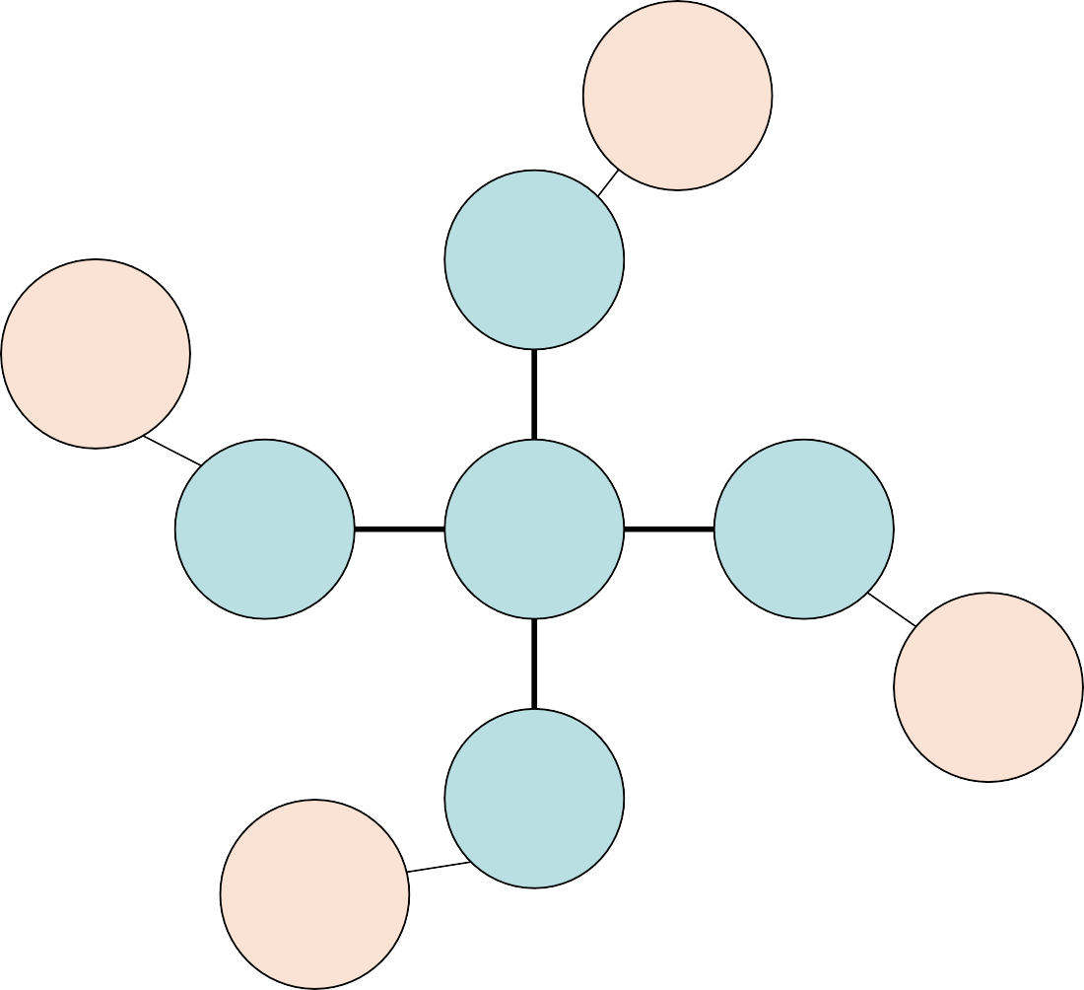
По звездам
Другое
время суток, облачность и тп
По Солнцу
Способы
ориентирова ния
По компасу
Отсутств
ие компаса
По местным
признакам
Другое
время года, нет подходящих признаков
Физкультминутка в зависимости от хода урока на 22-23 минуте урока |  |  | Предлагает выполнить ряд заданий: повернитесь на север, повернитесь на восток, встаньте лицом на юг, правую руку вытяните на запад, левую на юг, соедините их хлопком в  направлении ЮВ, развернитесь и хлопните в направлении ЮЗ | Выполняют команды учителя. | 2 минуты
Другое время суток,
Приложение 1 облачность

